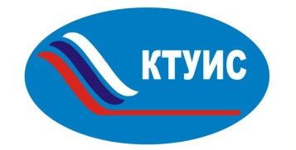
ЧУ ПОО «КРАСНОДАРСКИЙ ТЕХНИКУМ УПРАВЛЕНИЯ, ИНФОРМАТИЗАЦИИ И СЕРВИСА»
Лицензия серия 23Л01 № 0005324 рег. №08462 от 21.07.2017г.
Свидетельство о государственной аккредитации серия 23А01 №0001560
рег. №03777 от 26.01.2018г.

Проводит набор студентов для подготовки по следующим специальностям:

НАИМЕНОВАНИЕ СПЕЦИАЛЬНОСТИ | БАЗОВАЯ ПОДГОТОВКА
 | КВАЛИФИКАЦИЯ | 9 кл. | 11 кл.
Банковское дело | Специалист банковского дела | 2г. 10м. | -
Экономика и бухгалтерский учёт (по отраслям) | Бухгалтер | 2г. 10м. | -
Финансы | Финансист | 2г. 10м. | -
Гостиничный сервис | Менеджер | 2г. 10м. | -
Туризм | Специалист по туризму | 2г. 10м. | -
Программирование в компьютерных системах | Техник-программист | 3г.10м. | 2г.10м.
Информационные системы и программирование | Специалист по информационным системам | 3г.10м. | 2г.10м.
Информационные системы и программирование | Разработчик веб и мультимедийных приложений | 3г.10м. | 2г.10м.
Дизайн (по отраслям) | Дизайнер | 3г.10м. | -
Добро пожаловать в КТУИС!  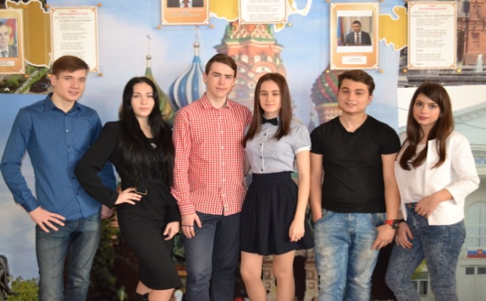  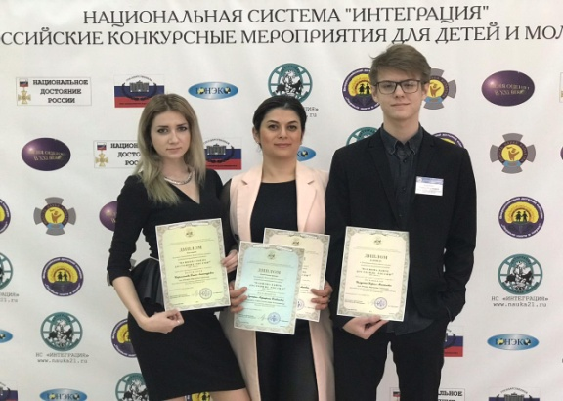  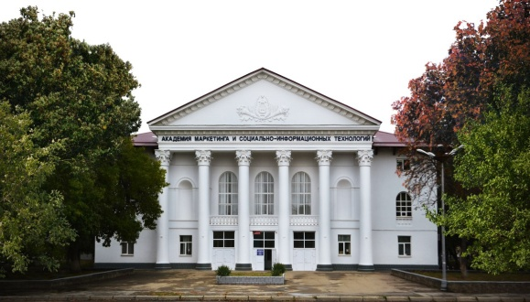 | ПРЕИМУЩЕСТВА ОБУЧЕНИЯ В КТУИС  - Юношам предоставляется отсрочка от армии на период обучения;  - Поступление на большинство специальностей - без экзаменов;  - Работает отделение дополнительного образования;  - Возможность обучения в автошколе на категорию В;  - Яркая студенческая жизнь: участие в танцевальных и вокальных коллективах, участие в конкурсах и олимпиадах;  - В период обучения студенты проходят производственную (профессиональную) практику на перспективных предприятиях и организациях г.Краснодара и Краснодарского края;  - По окончании техникума студент получает диплом государственного образца;  - Выпускники техникума могут продолжить обучение по сокращённой программе в Академии маркетинга и социально-информационных технологий (ИМСИТ);  - Возможность продолжения обучения в магистратуре и аспирантуре;  - Студенты, успешно завершившие обучение - конкурентоспособны и трудоустраиваются.  Документы, предъявляемые при поступлении: - Документ об образовании (+ копия); - 4 фотографии 3х4 см - Документ, удостоверяющий личность (+ копия) Социальные сети: vk.com/spo_ktyis @spo_ktyis
Приём документов осуществляется с 1 июня 2020г в ЭЛЕКТРОННОМ ВИДЕ.
Режим работы приёмной комиссии с 9:00 до 16:00, кроме воскресенья.
Наш адрес:
г. Краснодар, ул. Евдокии Бершанской, 19А
E-mail: nou-kuis@yandex.ru
Сайт: www.ktyis.ru

